BÁO CÁO TUẦN 4
THỰC TẬP LG LAB
Họ và tên | MSSV | Lớp SH
Võ Hoàng Bảo | 102200246 | 20TCLC_KHDL
Phan Mạnh Cường | 102200250 | 20TCLC_KHDL
Nguyễn Ngọc Mạnh | 102200271 | 20TCLC_KHDL

GVHD: ThS. Nguyễn Thế Xuân Ly

Yêu cầu
ulogd là một trình nền báo cáo các vấn đề liên quan đến netfilter/iptables. Việc này bao gồm báo cáo vi phạm bảo mật và kiểm toán trên mỗi gói tin. Ulogd còn cho phép báo cáo bảo mật và kiểm toán 1 cách linh hoạt (do người dùng tuỳ chỉnh) trên mỗi luồng lưu lượng.
Giả sử WebOS trên các thiết bị Rasberry đã được cài đặt sẵn ulogd2. Để thực thi báo cáo tuỳ biến thì cần tìm hiểu các plugins đầu vào (Input), đầu ra (Output) và thực hiện các công việc sau:
Tìm hiểu các plugins
- Input plugins: ULOG, NFLOG, NFCT --> để làm gì và cách vận hành?
- Output plugins: LOGEMU, OPRINT, SYSLOG, MYSQL, PGSQL, SQLITE3, PCAP, IPFIX, NACCT, JSON --> để làm gì và cách vận hành?
- Tìm hiểu trên Ulogd trên WebOS hiện tại hỗ trợ những plugins (Input, Output) nào?
Xây dựng Ulogd tuỳ biến dựa vào các plugins
Giả sử đã tìm hiểu được các Input/ Output plugins trên hệ thống WebOS của mình. Xây dựng Ulogd tuỳ biến để báo cáo các vi phạm/ kiểm toán về gó:i tin/ luồng lưu lượng (tất nhiên cần xây dựng trước chính sách bảo mật --> iptables --> kiểm tra vi phạm/kiểm toán dựa vào Ulogd tuỳ biến)

Lý thuyết

Input Plugins
Các Input plugins dùng để lấy dữ liệu gói tin từ netfilter/iptables để xử lý trong ulogd.
ULOG:
- Mục đích: Nhận thông tin gói tin từ Netfilter qua mục tiêu ULOG trong iptables.
- Cách vận hành: Khi một gói tin khớp với quy tắc ULOG trong iptables, thông tin về gói sẽ được chuyển đến ulogd qua netlink.
NFLOG:
- Mục đích: Cải tiến hơn so với ULOG, NFLOG sử dụng Netfilter log group để nhận các gói tin.
- Cách vận hành: iptables sẽ sử dụng mục tiêu NFLOG để gửi thông tin gói đến ulogd qua netlink socket.
NFCT (Netfilter Connection Tracking):
- Mục đích: Theo dõi trạng thái các kết nối mạng (connection tracking).
- Cách vận hành: NFCT lấy thông tin từ Netfilter conntrack và gửi đến ulogd để xử lý.

Output Plugins
Output plugins dùng để xuất dữ liệu đã thu thập được theo các định dạng hoặc hệ thống đích khác nhau.
LOGEMU:
- Mục đích: Mô phỏng việc ghi log truyền thống để kiểm tra hoặc debug.
- Cách vận hành: Ghi log vào file hoặc stdout theo định dạng giống syslog, nhưng không gửi đến hệ thống log.
OPRINT:
- Mục đích: In dữ liệu trực tiếp ra màn hình (stdout).
- Cách vận hành: Thường được sử dụng trong quá trình kiểm thử hoặc để quan sát thông tin gói tin tức thời.
SYSLOG:
- Mục đích: Ghi log vào hệ thống log tập trung (syslog daemon).
- Cách vận hành: Chuyển dữ liệu gói tin đến syslog daemon, tích hợp tốt với hệ thống giám sát log tập trung.
MYSQL, PGSQL, SQLITE3:
- Mục đích: Lưu trữ dữ liệu gói tin vào cơ sở dữ liệu để phân tích sau này.
- Cách vận hành: Kết nối ulogd với cơ sở dữ liệu tương ứng, lưu thông tin gói tin vào bảng đã định nghĩa.
PCAP:
- Mục đích: Lưu dữ liệu gói tin ở định dạng PCAP để phân tích bằng công cụ như Wireshark.
- Cách vận hành: Ghi gói tin vào file PCAP theo thời gian thực hoặc theo batch.
IPFIX (IP Flow Information Export):
- Mục đích: Xuất dữ liệu luồng lưu lượng mạng theo chuẩn IPFIX.
- Cách vận hành: Ghi dữ liệu luồng vào file hoặc gửi trực tiếp đến hệ thống xử lý IPFIX.
NACCT (Net Accounting)
- Mục đích: Thu thập và lưu thông tin kế toán mạng như số lượng gói tin và byte đã xử lý.
- Cách vận hành: Theo dõi và lưu trữ dữ liệu kế toán vào file hoặc cơ sở dữ liệu.
JSON
- Mục đích: Xuất dữ liệu gói tin dưới định dạng JSON để tích hợp với API hoặc các hệ thống hiện đại.
- Cách vận hành: Ghi log thành file JSON, dễ dàng sử dụng trong các công cụ phân tích log như ELK stack.

Khái quát kết quả đạt được

Output plugins | Input plugins
 | ULOG | NFLOG | NFCT
LOGEMU | Not support | v | v
OPRINT |  | v | v
SYSLOG
MYSQL
PGSQL
SQLITE3 |  | v
PCAP |  | v
IPFIX
NACCT |  |  | v
JSON |  | v
XML |  | v | v

Thực hành xây dựng chính sách bảo mật

Input plugins: ULOG
- ULOG hiện không còn được hỗ trợ bởi Iptables
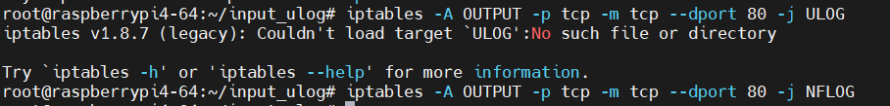

- Thay vào đó, Input NFLOG được khuyên dùng. Theo: https://unix.stackexchange.com/questions/404075/iptables-no-chain-target-match-ulog
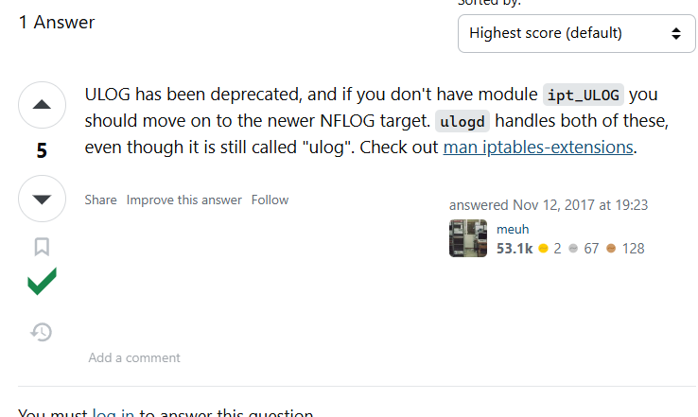

Input plugins: NFLOG
- output plugins: LOGEMU
- Kích hoạt các plugins: NFLOG, BASE, IFINDEX, IP2STR, PRINTPKT, LOGEMU
- Sử dụng stack stack=log1:NFLOG,base1:BASE,ifi1:IFINDEX,ip2str1:IP2STR,print1:PRINTPKT,emu2:LOGEMU
- Sử dụng rule thử nghiệm log các ping
iptables -A INPUT -p icmp -j NFLOG --nflog-group 1
Kết quả: Thử nghiệm ping 10 lệnh
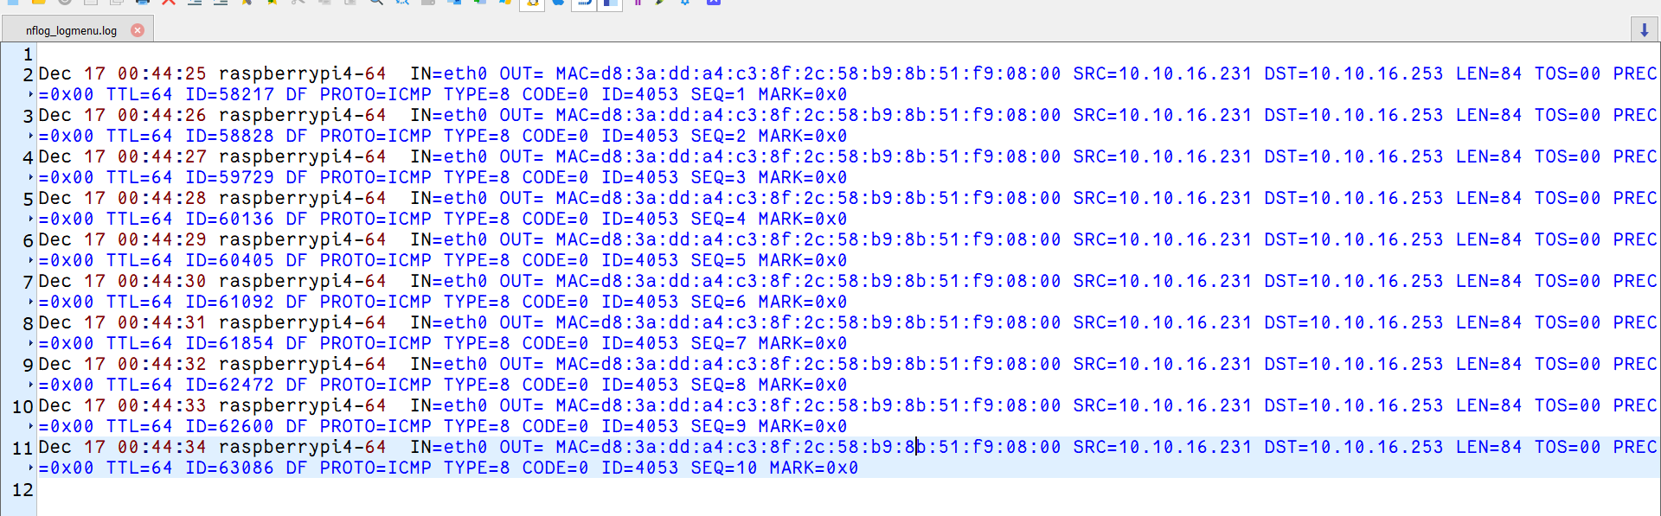
- output plugins: GPRINT
Tương tự thử nghiệm ping 10 gói
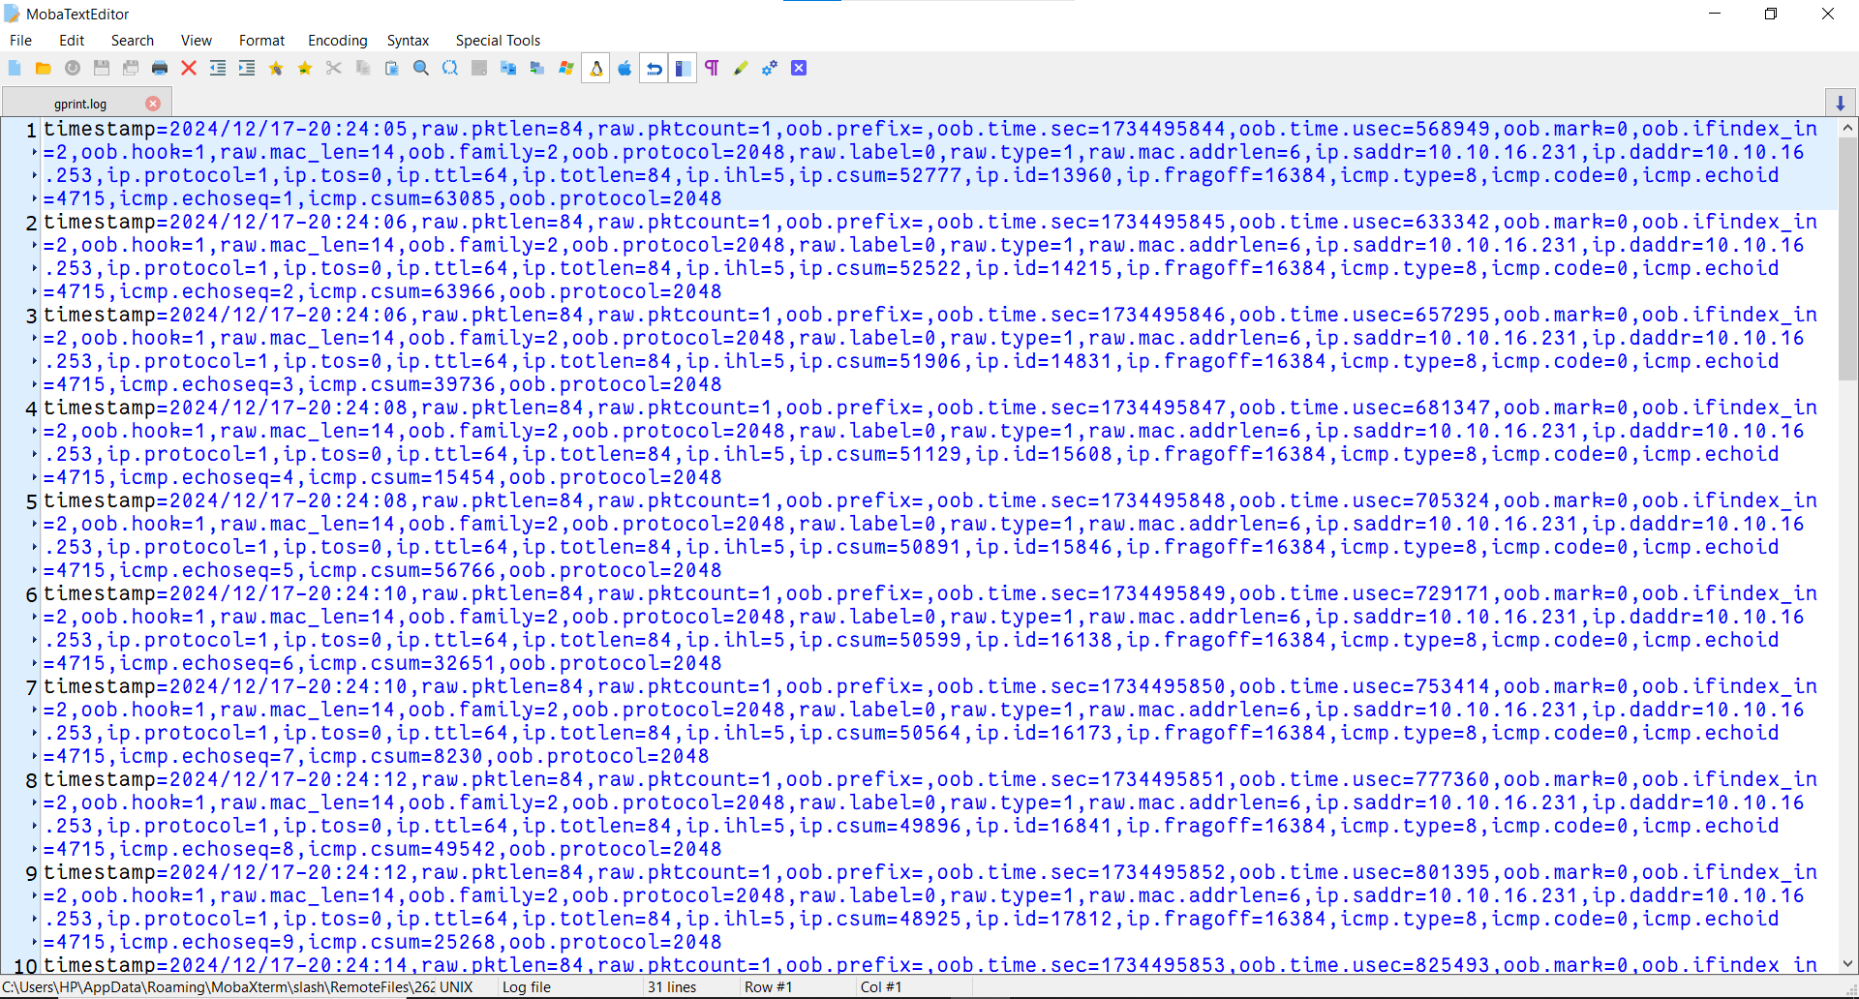
- output plugins: SYSLOG
- output plugins: SQLITE3
Thiết lập bảng
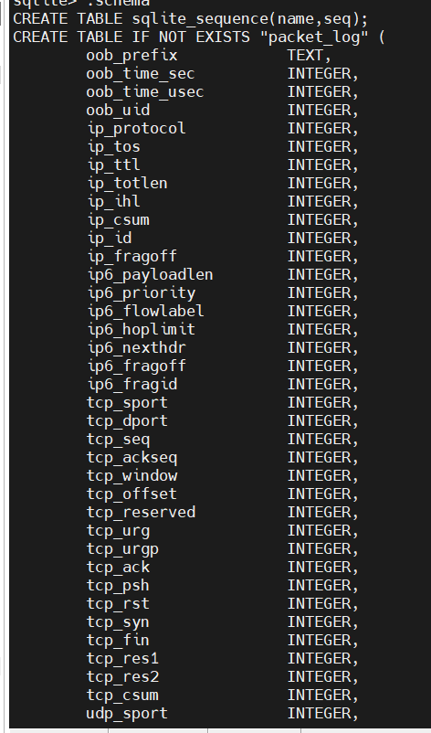
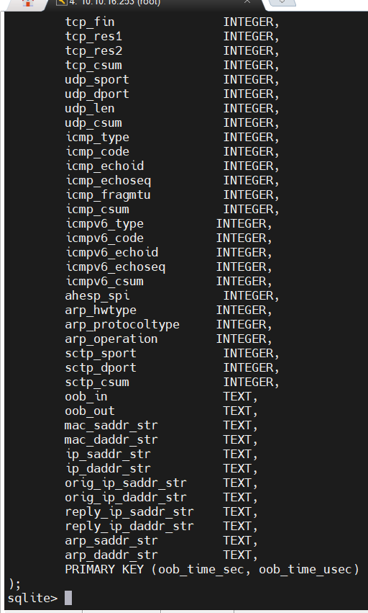
Stack sử dụng:
stack=log2:NFLOG,base1:BASE,ifi1:IFINDEX,ip2str1:IP2STR,mac2str1:HWHDR,sqlite3_pkt:SQLITE3
Kết quả:
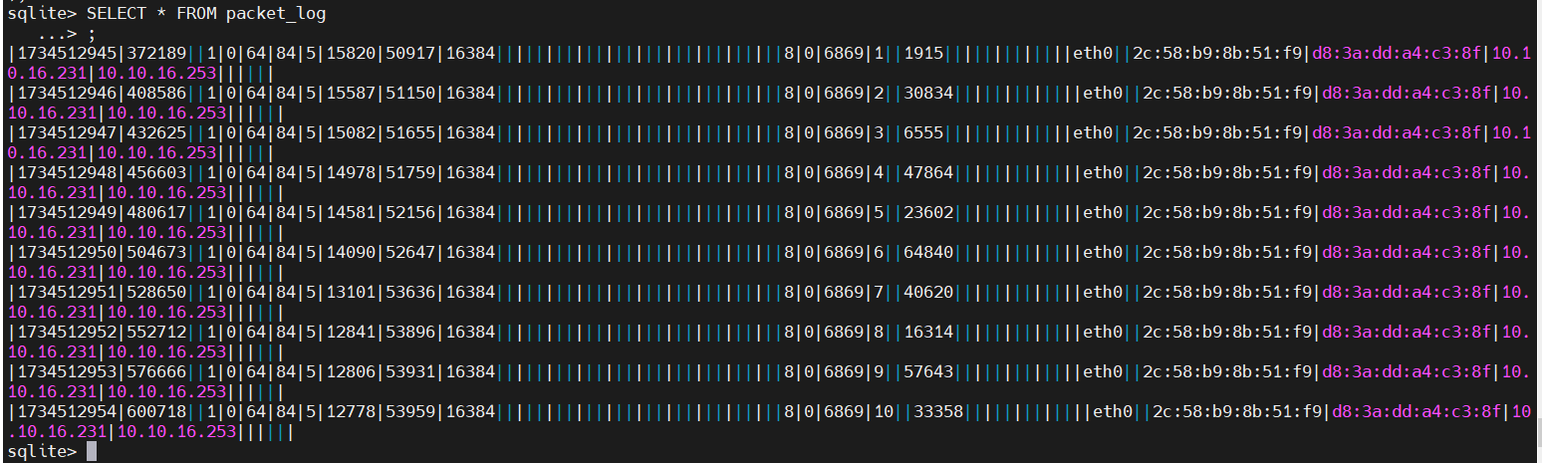
- output plugins: XML
Kết quả:
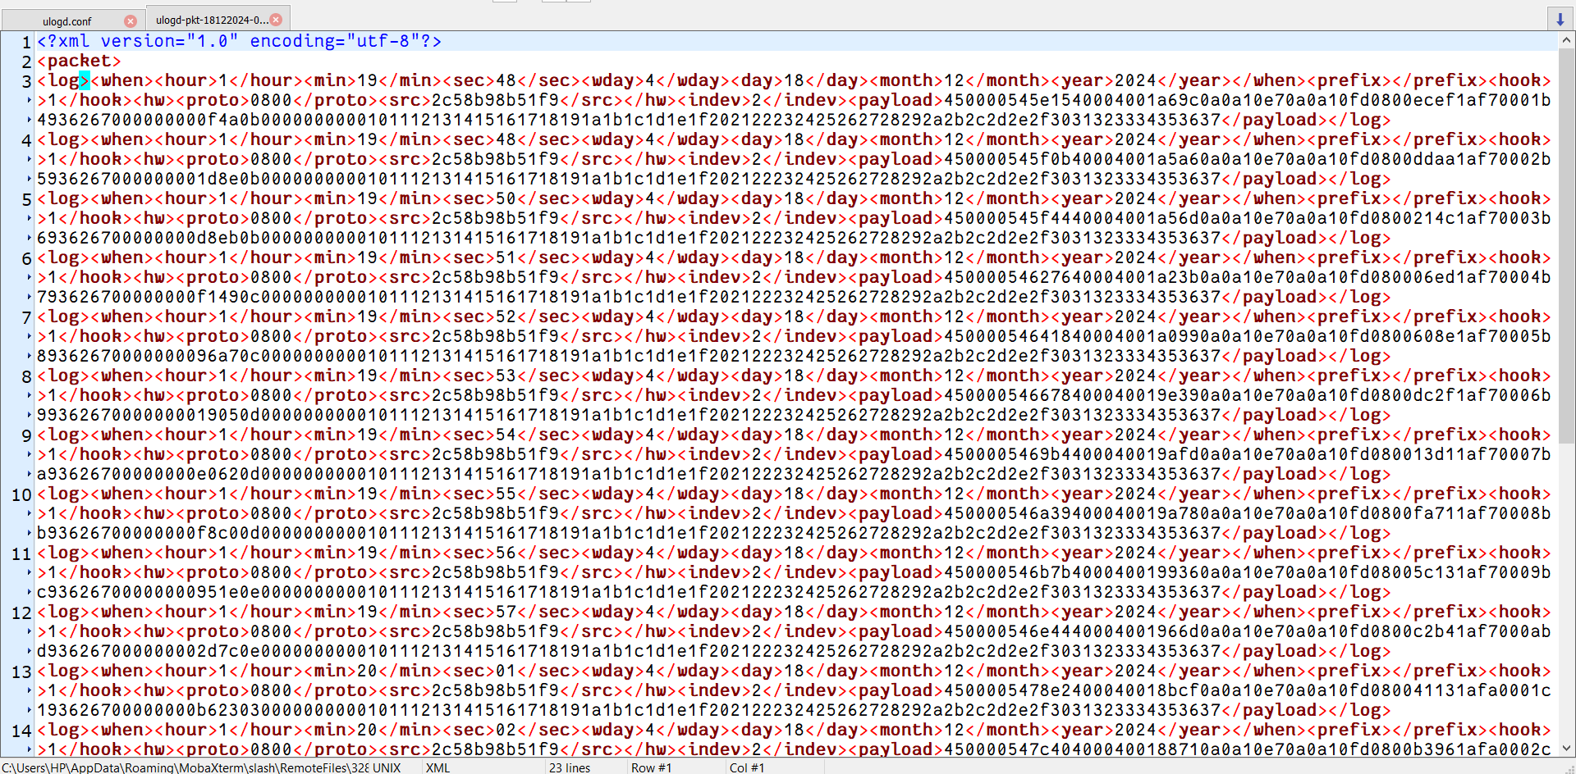
- output plugins: PCAP
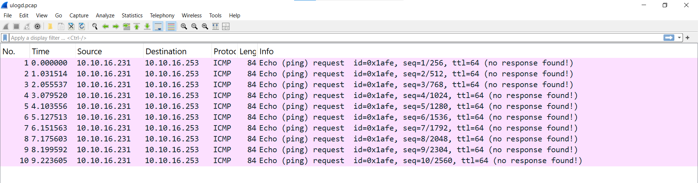
Có thể mở file pcap bằng wireshark trên windows
- output plugins: IPFIX
- output plugins: NACCT
- output plugins: JSON
Sử dụng các filter: BASE, IFINDEX, IP2STR, HWHDR
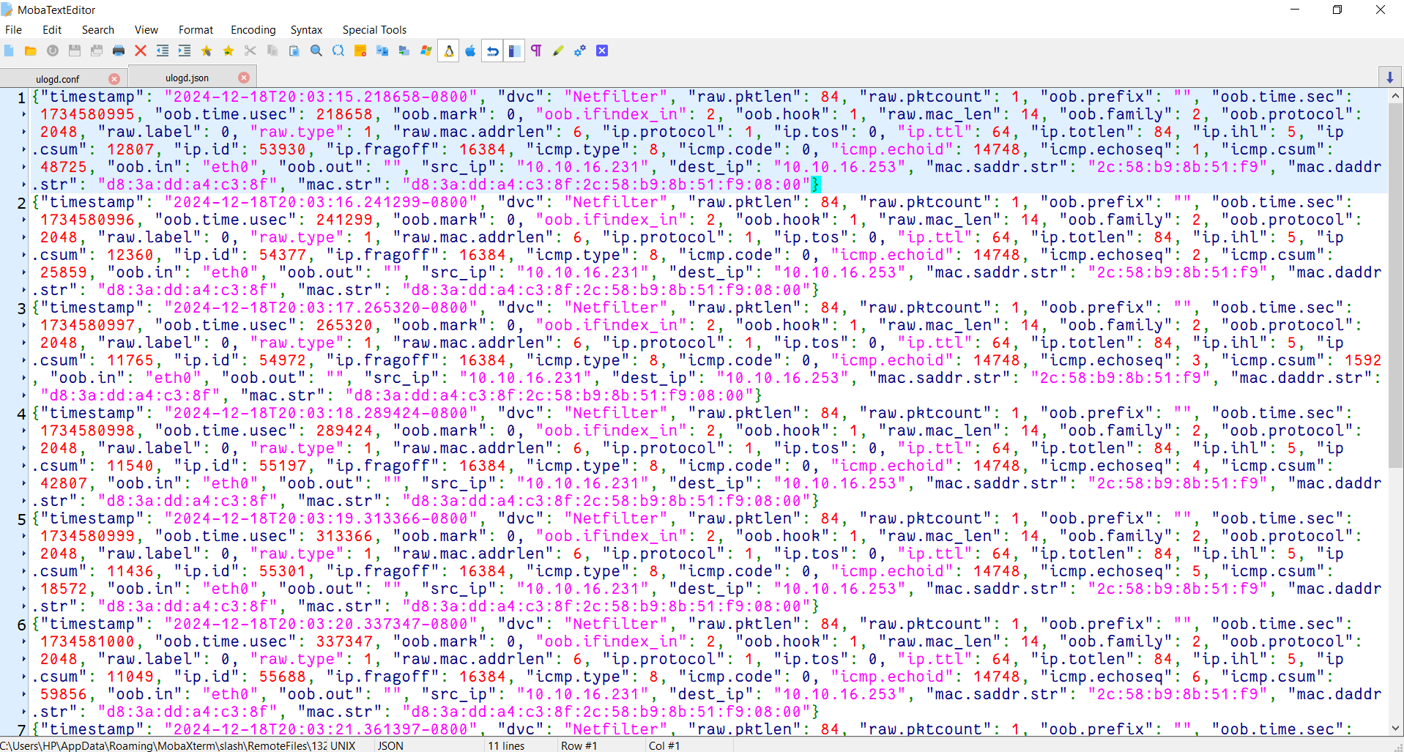

Input plugins: NFCT
- Stack for flow-based logging via LOGEMU
- Input plugin: NFCT
- Fillter plugins: IP2STR, PRINTFLOW
- Output plugin: LOGEMU

emu1
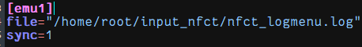
Lưu log vào file nfct_logmenu.log

ct1
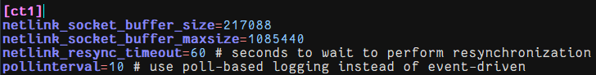
Khai báo các tham số cơ bản về kích thước bộ đệm và tối đa của Netlink socket, thời gian chờ và chu kỳ để thu thập thông tin.
Kết quả

ct1
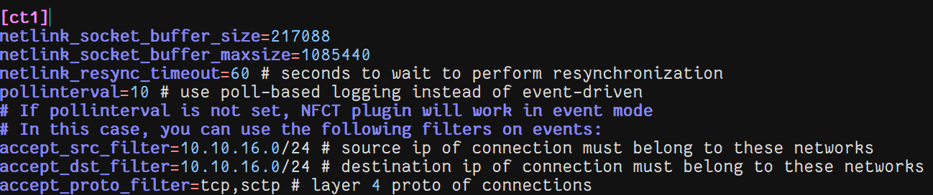
Thêm các filter:
- Chấp nhận sự kiện từ các kết nối có địa chỉ IP nguồn và IP đích nằm trong mạng 10.10.16.0/24.
- Chấp nhận sự kiện từ kết nối sử dụng giao TCP và SCTP.

Kết quả
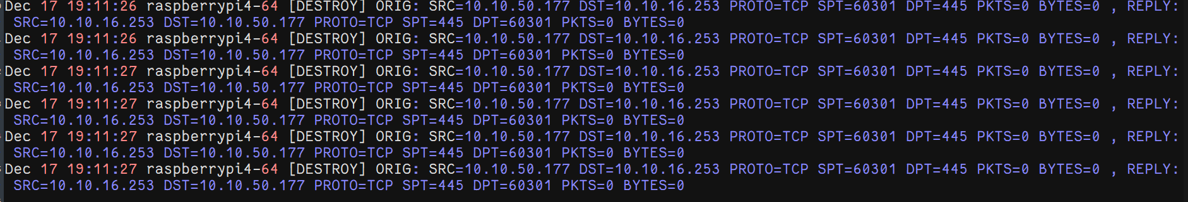

- Stack for flow-based logging via GPRINT
- Input plugin: NFCT
- Output plugin: GPRINT

gp1
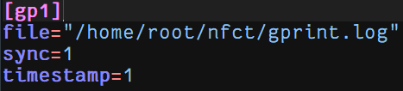

ct1
Khai báo các tham số cơ bản về kích thước bộ đệm và tối đa của Netlink socket, thời gian chờ và chu kỳ để thu thập thông tin.
Kết quả

ct1

Thêm các filter:
- Chấp nhận sự kiện từ các kết nối có địa chỉ IP nguồn và IP đích nằm trong mạng 10.10.16.0/24.
- Chấp nhận sự kiện từ kết nối sử dụng giao TCP và SCTP.
Kết quả
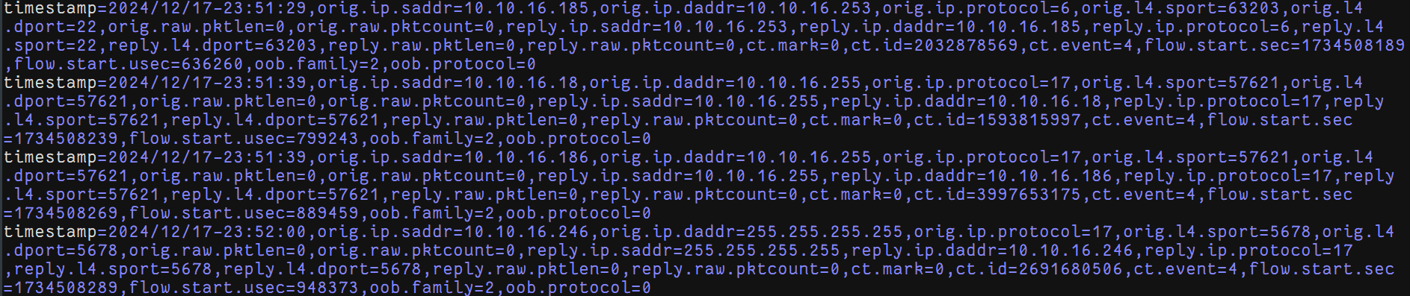

- Stack for flow-based logging via XML
- Input plugin: NFCT
- Output plugin: XML

xml1
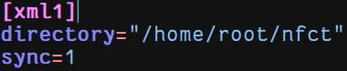

ct1
Khai báo các tham số cơ bản về kích thước bộ đệm và tối đa của Netlink socket, thời gian chờ và chu kỳ để thu thập thông tin.
Kết quả
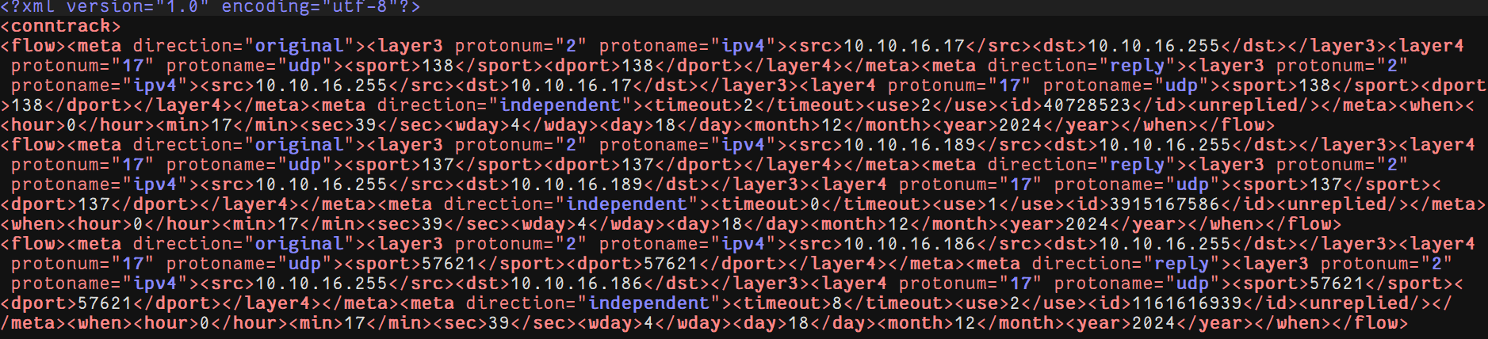

ct1

Thêm các filter:
- Chấp nhận sự kiện từ các kết nối có địa chỉ IP nguồn và IP đích nằm trong mạng 10.10.16.0/24.
- Chấp nhận sự kiện từ kết nối sử dụng giao TCP và SCTP.
Kết quả
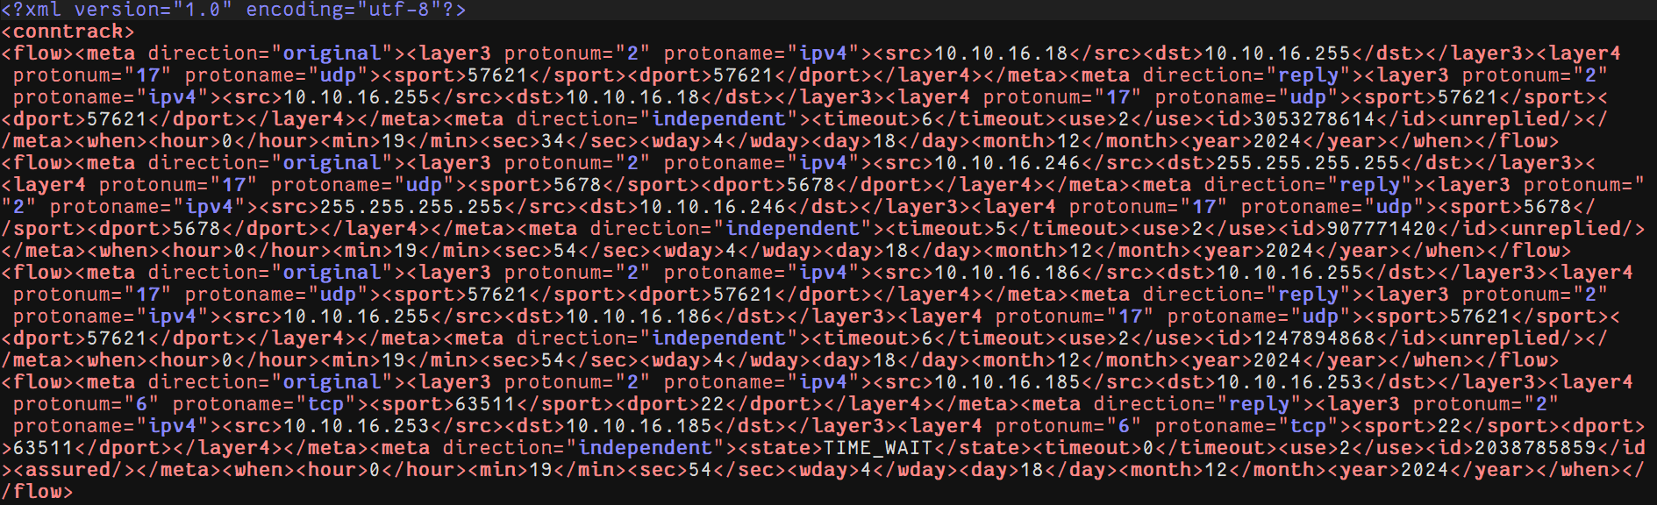

- Stack for flow-based logging in NACCT compatible format
- Input plugin: NFCT
- Fillter plugin: IP2ST2STR
- Output plugin: NACCT

nacct1
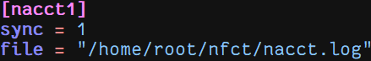

ct1
Khai báo các tham số cơ bản về kích thước bộ đệm và tối đa của Netlink socket, thời gian chờ và chu kỳ để thu thập thông tin.
Kết quả
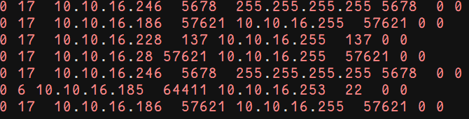

ct1

Thêm các filter:
- Chấp nhận sự kiện từ các kết nối có địa chỉ IP nguồn và IP đích nằm trong mạng 10.10.16.0/24.
- Chấp nhận sự kiện từ kết nối sử dụng giao TCP và SCTP.
Kết quả
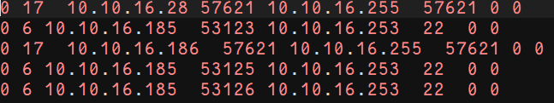

Thực hành kiểm tra các báo cáo vi phạm
Trường hợp ta có 2 rule iptabels bắt các gói tin ra vào, với các gói tin output sẽ được lưu vào full.log để log toàn bộ traffic outbound, các gói tin input sẽ được lưu vào firewall_log.json để log các traffic inbound.
Các rule để lưu input và output, với input ví dụ log các gói tin từ ip không hợp lệ:
- -A OUTPUT -m limit --limit 1/m -j NFLOG --nflog-prefix "OUTPUT" --nflog-group 101
- -A INPUT -i eth0 -j NFLOG --nflog-prefix "INPUT eth0" --nflog-group 102
- -A INPUT -s 10.10.16.231 -j NFLOG --nflog-prefix "Blocked IP 10.10.16.231" --nflog-group 102
- -A INPUT -s 10.10.16.231 -j DROP
Thiết lập kích hoạt các plugin và stack
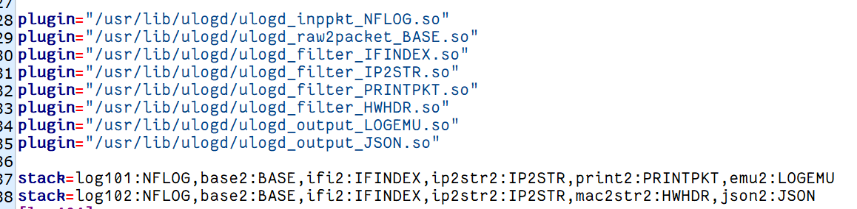
Điều chỉnh các plugin
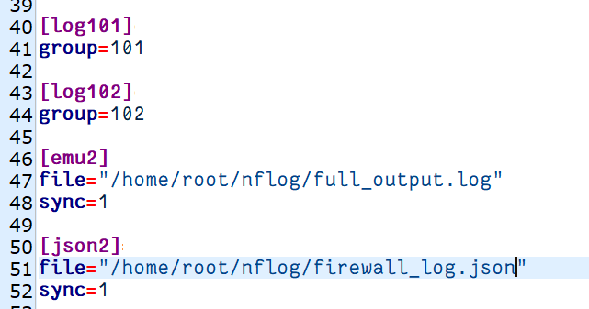
Kết quả
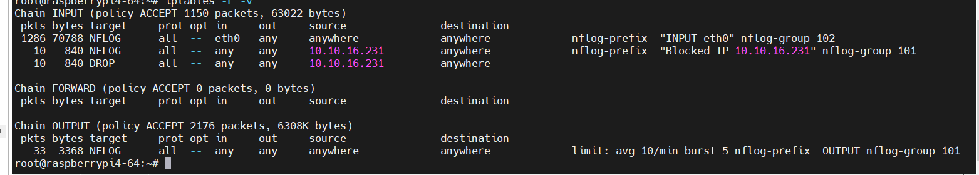
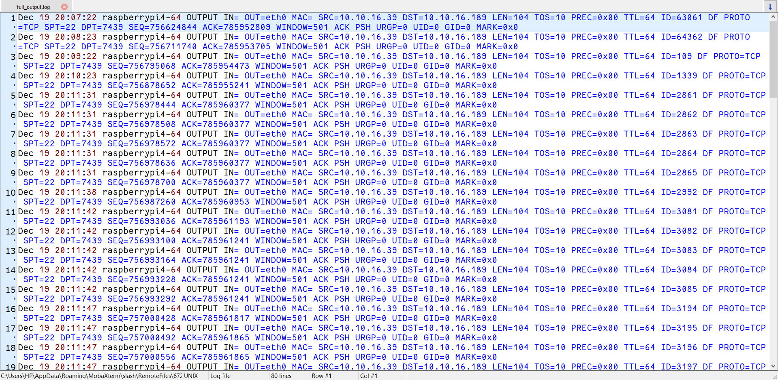
full_output.log
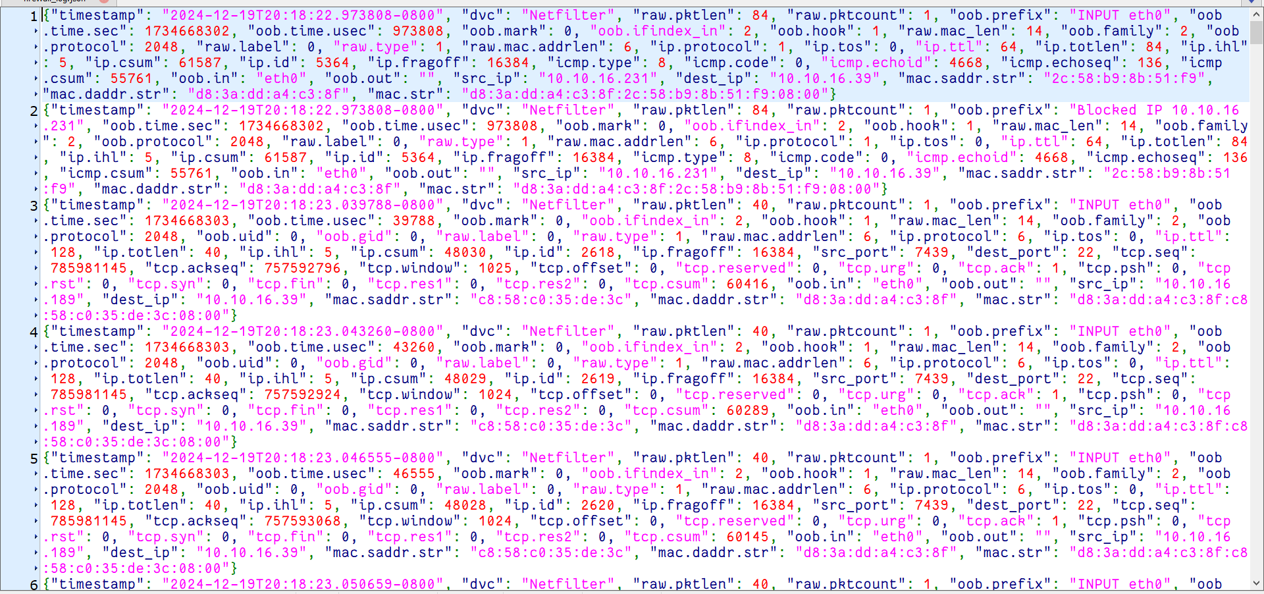
firewall_log.json

